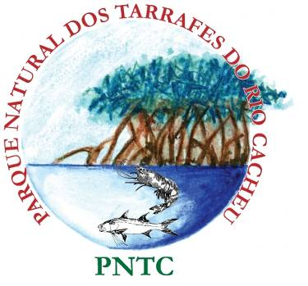

Lista de mamíferos do Parque Nacional dos Tarrafes de Cacheu
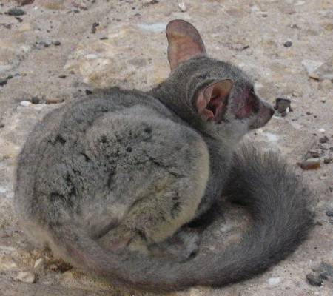
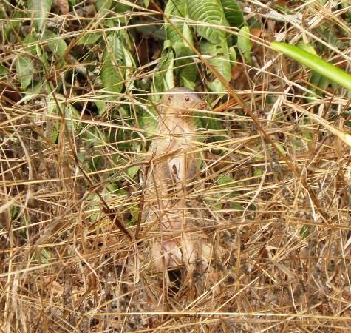
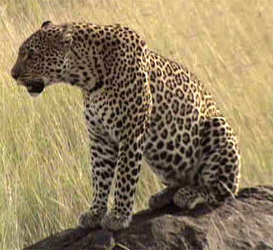
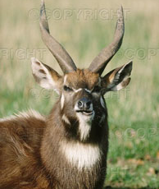

IBAP

Introdução

O número de espécies de mamíferos descritos até à data para a Guiné-Bissau é de espécies. Destas, pelo menos 55 são observadas no PNTC, mais 11 do que as que constavam da lista de 2008.
Vinte e uma espécies ocorrem tanto na parte sul do parque como na parte norte e mais vinte e três apenas na zona norte.

Outras 16 espécies poderão ainda estar presentes nesta AP e pelo menos 7 espécies já desapareceram da área do PNTC nos últimos 100 anos. Todos estes mamíferos se encontram agrupados em cerca de 12 ordens, das quais a chiroptera e a carnivora são as mais ricas com 17, 11 espécies respectivamente, seguidas da rodentia e artyodactila com apenas 9 e 7 espécies.

Apenas 1,8 % das espécies presentes nesta AP (Piliocolobus badius temmincki) fazem parte do grupo referenciado pela lista vermelha da IUCN de 2009 como em perigo (En), 3,6 % (Hippopotamus amphibius e Trichechus senegalensis ) são consideradas vulneráveis (VU), 9% em baixo risco (LR), 1,8 % quase ameaçadas (NT), 4,5 % sem informação suficiente (DD), e 70 % possuem o estatuto de pouco preocupante (LC).

As espécies de observação menos difícil são as pertencentes ao grupo dos roedores e dos primatas. Qualquer outra espécie agrupada nas restantes ordens é cada vez mais difícil de observar.

Todas as espécies de mamíferos à excepção dos quiropteros e animais aquáticos estão a ser monitorizado na zona norte do PNTC desde Março de 2009, estando previsto que esta actividade se prolongue pelo menos até ao final de 2010.

Ordem Insectívora

As 5 espécies de insectívoros de ocorrência provável
Família | Cientifico | 1ª Citação | Zona | Estatuto UICN
Soricidae | Crocidura gracilipes | - | A | DD
Soricidae | Crocidura lusitânia | - | A | LC
Soricidae | Crocidura poensis | - | A | LC
Soricidae | Crocidura olivieri | - | A | LC
Soricidae | Crocidura silacea | - | A | LC
A – Zona norte e sul do PNTC

Ordem Tubulidentata

Espécie presente
Família | Cientifico | 1ª Citação | Zona | Obs d/i  2009 | Estatuto no PNTC | Estatuto UICN
Orycteropidae | Orycteropus afer senegalensis | Frade & Silva, 1980 | S | - | - | LC
S – Zona sul do PNTC

Ordem Sirenea.
Espécie presente
Família | Cientifico | 1ª Citação | Zona | Obs d/i  2009 | Estatuto no PNTC | Estatuto UICN
Trichechidae | Trichechus senegalensis | Monard (1933) | N | - | N:C/ld | VU
N – Zona norte do PNTC

Ordem Primates

As 5 espécies actualmente presentes
Família | Cientifico | 1ª Citação | Zona | Obs d/i  2009 | Estatuto no PNTC | Estatuto IUCN
Galagidae | Galago senegalensis | Biag, 2007 | N | - | Desc | LC
 | Cercopithecus aethiops | Frade & Silva, 1980 | S/N | Sd;Ni | C/Ld | LC
Cercopithecidae | Cercopithecus (mona) campbelli | Monard, 1938 | S/N | Nd | C | LC
 | Erythrocebus patas | Monard, 1938 | A | Nd | C/pd | LC
Colobidae | Piliocolobus badius temmincki | Monard, 1938 | A | - | R/pd | En
A – Zona norte e sul do PNTC, N – Zona norte do PNTC; S – Zona sul do PNTC; C – comum; R – raro; d – obser. directa; i – observ. indirecta; pd – pouco distribuído, ld – largamente distribuído

Espécies de ocorrência provável
Família | Cientifico | 1ª Citação | Zona | Estatuto UICN
Galagidae | Galago demidoff | - | S | LC
Cercopithecidae | Cercocebus torquatus atys | - | A | VU
A – Zona norte e sul do PNTC, S – Zona sul do PNTC;

Ordem Rodentia

As 10 espécies de roedores presentes
Família | Cientifico | 1ª Citação | Zona | Obs d/i  2009 | Estatuto no PNTC | Estatuto UICN
Sciuridae | Heliosciurus gambianus | Frade & Silva, 1980, Silva, 2009 | S/N | Nd | N: C/ld | LC
 | Heliosciurus rufobrachium | Silva, 2010 | N | Nd | N: C/ld | LC
 | Funisciurus pyrropus | Silva, 2009 | N | Nd | N: C/ld | LC
 | Euxerus erythropus | Silva, 2009 | N | Nd | N: C/ld | LC
Cricetidae | Cricetomys gambianus | Monard, 1941 / Silva, 2009 | A | Ni | N: C/ld | LC
 | Rattus norvegicus | Reiner, 1999 | S | - | Desc | LC
 | Arvicanthis abyssinicus | Reiner, 1999 | S | - | Desc | LC
 | Mastomys natalensis | Reiner, 1999 | S | - | Desc | LC
Thryonomidae | Thryonomys swinderianus | Monard, 1941/Djallo, 2009 | A | Ni | N: C/ld | LC
Hystricidae | Hystrix cristata | Djallo, 2009 | N | Ni | N: C/ld | LC
A – Zona norte e sul do PNTC, N – Zona norte do PNTC; C – comum; R – raro; d – obser. directa; i – observ. indirecta; pd – pouco distribuído, ld – largamente distribuído

A espécie de ocorrência provável
Família | Cientifico | Citação | Zona | Estatuto UICN
Anomaluridae | Anomalurus beecrofti beecrofti | - | S | LC
S – Zona sul do PNTC;

Ordem Lagomorpha

Tab. VIII – Espécies existente
Família | Nome Cientifico | 1ª Citação | Zona | Obs d/i  2009 | Estatuto no PNTC | Estatuto UICN
Leporidae | Lepus crawshayi | Frade & Silva, 1980 / Silva, 2009 | A | Ni | N: C/ ld | LC
A – Zona norte e sul do PNTC, C – comum; R – raro; i – observ. indirecta; ld – largamente distribuído
Nota: a 1ª referência para a zona norte foi conseguida em 2009, por Silva.
Ordem Chiroptera

As 17 espécies de morcegos presentes
Subordem | Família | Cientifico | 1ª Citação | Zona | Estatuto UICN
Megachiroptera | Pteropodidae | Eidolon helvum | Rainho, 1998 | N | NT
 |  | Epomophorus gambianus | Rainho, 1998 | A | LC
 |  | Micropteropus pusillus | Rainho, 1998 | N | LC
 |  | Lissonycteris angolensis | Rainho, 1998 | N | LC
 | Nycteridae | Nycteris hispida | Rainho, 1998 | S | LC
 |  | Nycteris gambiensis | Rainho, 1998 | N | LC
 |  | Nycteris macrotis | Rainho, 1998 | N | LC
Microchiroptera | Hipposideridae | Hipposideros caffer | Rainho, 1998 | A | LC
 | Rhinolophidae | Rhinolophus alcyone | Rainho, 1998 | N | LC
 |  | Rhinolophus landeri | Rainho, 1998 |  | LC
 | Vespertilionidae | Pipistrellus nanus | Rainho, 1998 | A | LC
 |  | Scotoecus hirundo | Rainho, 1998 | N | LC
 |  | Eptesicus tenuipinnis | Rainho, 1998 | N | LC
 |  | Eptesicus guineensis | Rainho, 1998 | A | LC
 |  | Eptesicus capensis somalicus | Rainho, 1998 | N | LC
 |  | Scotophilus dinganii | Rainho, 1998 | N | LC
 |  | Scotophilus viridis | Rainho, 1998 | N | LC
A – Zona norte

Ordem Pholidota

Espécie presente
Família | Cientifico | 1ª Citação | Zona | Estatuto no PNTC | Estatuto UICN
Manidae | Manis (smutsia) gigantea | - | S | Raro | NT

Ordem Carnívora

11 espécies presentes
Família | Cientifico | 1ª Citação | Zona | Obs d/i  2009 | Estatuto no PNTC | Estatuto UICN
Mustelidae | Aonyx capensis | UICN/DGFC-MDRA (1993) | A | Ni | C/ld | LC
Viverridae | Viverra civeta | Silva, 2009 | N | Ni | Desc
 | Genetta tigrina | Silva, 2010 | N | Nd | Desc
 | Nandinia binotata | Silva, 2010 | N | Nd | Desc
Herpestidade | Mungos mungo caurinus | Silva, 2010 | N | Nd | C/Ld | LC
 | Herpestes ichneumon | Monard, 1949 | A | - | Desc | LC
 | Herpestes sanguineus | Silva, 2009 | N | Ni | Desc | LC
 | Crossarchus obscurus | Silva, 2010 | N | Nd | Desc
 | Atilax paludinosus | Frade & Silva, 1980 | A | - | Desc | LC
Hyaenidae | Crocuta crocuta | Monard (1938)/Djallo, 2009 | A | Ni | N: C/ld | LC
Felidae | Panthera pardus | Ferreira (1948) | A | Ni | N: R/pd | NT
A – zona norte e sul do PNTC; N – Norte; i – observação indirecta, Desc – desconhecida; C – comum; R – rara; ld – largamente distribuída; pd – pouco distribuída

As 6 espécies de ocorrência provável
Família | Cientifico | 1ª Citação | Zona | Estatuto UICN
Mustelidae | Mellivora capensis |  | S | LC
 | Genetta pardina pardina | - | A | LC
 | Nandinia binotata | - | S | LC
Herpestidade | Mungos gambianus | Silva, 2009 | N | LC
 | Ichneumia albicauda | Silva, 2009 | N | LC
Felidae | Felis serval | Silva, 2009 | N

Ordem Artiodactyla
7 espécies existentes
Família | Cientifico | 1ª Citação | Zona | Obs d/i  2009 | Estatuto no PNTC | Estatuto UICN
Suidae | Phacochoerus africanus africanus | /Silva, 2010 | A | - / Ni | desc | LC
 | Hippopotamus amphibius | Limoges 1989 | N | Ni | C/Ld | VU
Bovidae | Tragelaphus scriptus scriptus | UICN/DGFC-MDRA (1993) | A | Ni | A/Ld | LC
 | Tragelaphus spekei | Monard (1938) | S | - | Desc
 | Cephalophus maxwelli | Monard (1938) | A | Ni | C/Ld | LC
 | Cephalophus rufilatus |  | S | - | Desc | LC
 | Cephalophus sylvicultor sylvicultor |  | S | - | Desc
A – zona norte e sul do PNTC; N – Norte; i – observação indirecta, Desc – desconhecida; C – comum; R – rara; ld – largamente distribuída; pd – pouco distribuída

Espécie de ocorrência provável
Família | Cientifico | 1ª Citação | Zona | Estatuto UICN
Bovidae | Cephalophus dorsalis | Silva, 2009 | A | LC

Ordem Cetácea

Espécie de ocorrência provável
Família | Cientifico | 1ª Citação | Zona | Estatuto UICN
Delphinidae | Tursiops truncatus | Limoges, 1990 | A | LC

As 7 espécies desaparecidas do parque

Família | Cientifico | Citação | Estatuto IUCN | Data do desaparecimento
Elephantidae | Loxodonta africana cyclotis | Lima, 1944 | NT | Antes do inicio do século passado
Bovidae | Syncerus caffer | Inquérito, 2007 | LC | Desaparecida da zona sul desde 1980
 | Sylvicapra grimmia | Limoges, 1989 | LC | Ultimo registo para a Zona Sul data de 1989
 | kobus ellipsiprymnus defassa | Tendeiro, 1947 | LC | Ultimo registo para a zona norte data de 1947
 | Kobus kob | Tendeiro, 1947/ Limoges, 1989 | LC | Ultimo registo para a zona norte data de 1947 e na Zona Sul data de 1989
 | Hippotragus equinus koba | Reiner, 1999 | LC | Ultimo registo para a zona sul foi feito em 1991
 | Taurotragus derbianus | Maclaud (1906) |  | Último registo foi feito por Ferreira em 1949 na zona norte do parque

